Паспорт инвестиционной площадки № 2

Название площадки | Территория бывшего ОАО «Осколмясо»
Местонахождения (адрес) площадки | Белгородская область, г.Новый Оскол, ул. Набережная, д.22
Тип площадки | браунфилд

- Основные сведения о площадке

1.1 | Владелец площадки | земля – ООО «Продагроинвест»  строение – ООО «Продагроинвест»
1.1.1 | Юридический (почтовый) адрес, телефон (код города) | Белгородская область, г.Новый Оскол,  ул. Набережная, д.22
1.1.2 | Контактное лицо (Ф.И.О.) | Гнатуша Алексей Петрович
1.1.3 | Должность | Генеральный директор ООО «Продагроинвест»
1.1.4 | Телефон (код города), e-mail | (47233) 4-66-81
1.2 | Условия приобретения (пользования) площадки
1.2.1 | Условия аренды (приобретения) участка | реализация инвестиционного проекта
1.2.2 | Расчетная стоимость аренды | договорная
1.2.3 | Прочие затраты, связанные с приобретением площадки | -
1.3 | Описание земельного участка:
1.3.1 | Площадь земельного участка, га | 1,5 га
1.3.2 | Форма земельного участка | Т-образная
1.3.3 | Размеры земельного участка: длина и ширина, м | -
1.3.4 | Ограничения по высоте | отсутствуют
1.3.5 | Возможность расширения земельного участка (да, нет) | нет
1.3.6 | Категория земель | земли населенных пунктов
1.3.7 | Функциональная зона | производственная, инженерной и транспортной инфраструктур
1.3.8 | Существующие строения на территории участка | да
1.3.9 | Существующие инженерные коммуникации на территории участка | да
1.3.10 | Наличие ограждений и/или видеонаблюдения | да (забор)
1.3.11 | Рельеф земельного участка | равнинная
1.3.12 | Вид грунта | песчаный
1.3.13 | Глубина промерзания, м | 1,2
1.3.14 | Уровень грунтовых вод, м | -
1.3.15 | Возможность затопления во время паводков | нет
1.4 | Описание близлежащих территорий и их использования
1.4.1 | Расстояние до ближайших жилых домов (км) | 0,05
1.4.2 | Близость к объектам, загрязняющим окружающую среду | нет
1.4.3 | Ограничения использования участка | нет
1.5 | Виды разрешенного использования, исходя из функционального зонирования | производственная деятельность
1.6 | Текущее использование площадки | не используется
1.7 | История использования площадки | мясокомбинат

- Удалённость участка (км)

2.1 | от центра субъекта Российской федерации, в котором находится площадка | 110
2.2 | от центра ближайшего субъекта Российской Федерации | 110
2.3 | от центра муниципального образования, в котором находится площадка | 1
2.4 | от центра ближайшего муниципального образования | 1
2.5 | от центра ближайшего населенного пункта | 1
2.6 | от ближайших автомагистралей и автомобильных дорог | 0,05
2.7 | от ближайшей железнодорожной станции | 1

- Доступ к площадке

3.1 | Автомобильное сообщение
3.1.1 | Описание всех существующих автомобильных дорог ведущих к участку | автодорога с твердым покрытием (ул. Оскольская)
3.2 | Железнодорожное сообщение
3.2.1 | Описание железнодорожных подъездных путей (тип, протяженность, другое); при их отсутствии - информация о возможности строительства ветки от ближайшей железной дороги, расстояние до точки, откуда возможно ответвление | от ближайшей железнодорожной станции 1 км
3.3 | Иное сообщение

4. Основные параметры зданий, сооружений, расположенных на площадке

 | Наименование здания, сооружения | Площадь,  кв. м | Длина, ширина, сетка колонн | Этажность | Высота этажа, м | Строительный материал конструкций | Степень износа, % | Возможность расширения | Использование  в настоящее время
4.1 | Гараж с прачечной | 718,6 |  | 2 | 1й - 4,3  2-й - 2,2 | монолит | 100 | отсутствует | Не используется
4.2 | Материальный склад | 228,7 |  | 1 |  | железобетон | 100 | отсутствует | Не используется
4.3 | Здание для загона скота | 22,5 |  | 1 |  | Кирпич | 100 | отсутствует | Не используется
4.4 | Здание конторы | 236 |  | 1 |  | Кирпич | 100 | отсутствует | Не используется
4.5 | Котельная | 236 |  | 1 |  | Кирпич | 100 | отсутствует | Не используется
4.6 | Производствен-ная лаборатория | 173,9 |  | 1 |  | Из мелких бетоны блоков | 100 | отсутствует | Не используется
4.7 | Трансформато-рная подстанция | 61,6 |  | 1 |  | Кирпич | 100 | отсутствует | Не используется
4.8 | Часть здания мясожирового цеха | 1322,3 |  | 1 |  | Кирпич | 100 | отсутствует | Не используется
4.9 | Часть здания столовой | 140,2 |  | 1 |  | Кирпич | 100 | отсутствует | Не используется
4.10 | Часть здания субпродуктового отделения | 172,8 |  | 1 |  | Кирпич | 100 | отсутствует | Не используется
4.11 | Часть здания – компрессорный цех | 134,7 |  | 1 |  | Кирпич | 100 | отсутствует | Не используется
4.12 | Часть здания – проходная | 24,8 |  | 1 |  | Кирпич | 100 | отсутствует | Не используется
4.13 | Часть здания цеха технических полуфабрикатов | 320,7 |  | 2 |  | Кирпич | 100 | отсутствует | Не используется
4.14 | Часть здания колбасного цеха с пристройкой | 1163,5 |  | 1 |  | Кирпич | 100 | отсутствует | Не используется
4.15 | Часть здания - холодильника | 1272,9 |  | 1 |  | Кирпич | 100 | отсутствует | Не используется

5. Собственные транспортные коммуникации (на территории площадки)

5.1 | Тип коммуникации | Наличие (есть, нет)
5.1.1 | Автодорога (тип, покрытие, протяженность и т.д.) | есть (автодорога с твердым покрытием)
5.1.2 | Ж/д. ветка (тип, протяженность и т.д.) | нет
5.1.3 | Сети телекоммуникаций (телефон, интернет, иное) | нет

6. Характеристика инженерной инфраструктуры

 | Вид инфраструктуры | Ед. измерения | Удаленность источника подключения, характеристика сетей и объектов инфраструктуры | Свободная мощность,  или необходимые усовершенствования для возможности  подключения | Тариф  на подключение | Поставщики услуг
6.1 | Газ | м³час | 160 м до действующего газопровода высокого давления 1,2 МПа и ср 0,3 МПа давления | дополнительное строительство сетей газоснабжения | Индивидуально согласно сметному расчету | Горгаз
6.2 | Электроэнергия | мВт | 100 м | Трансформаторная подстанция ВЛ-10 кВт |  | Белгородская сбытовая компания
6.3 | Водоснабжение | м³час | нет | - |  | ГУП «Белгородский областной водоканал»
6.4 | Водоотведение |  | нет | - |  | ГУП «Белгородский областной водоканал»
6.5 | Очистные сооружения | -
6.6 | Отопление-пар | Гкал/час | -

7. Трудовые ресурсы

7.1 | Численность трудоспособного населения ближайшего населенного пункта (г. Новый Оскол) | 10062
7.2 | Численность трудоспособного населения муниципального образования, в котором находится площадка (Новооскольский городской округ) | 21354
7.3 | Численность трудоспособного населения соседних муниципальных образований:  - Чернянский район  - Корочанский район  - Красногвардейский район  - Волоконовский район | 16710  20084  19871  15402

Карточка инвестиционной площадки № 2
Наименование инвестиционной площадки Территория бывшего ОАО «Осколмясо»
Вид зоны, в которой находится инвестиционная площадка  (ст. 35 ГрК РФ):  -производственная, инженерной и транспортной инфраструктур | Вид разрешенного использования земельных участков  (в соотв. с приказом Минэконом РФ от 01 сентября 2014 года №540):  -производственная деятельность | Тип площадки:  браунфилд
Адрес инвестиционной площадки (местоположение) | Белгородская область, г.Новый Оскол,  ул. Набережная, д.22
Общая площадь площадки, кв.м | 15 000
Сведения о правообладателе на земельный участок и объекты недвижимости | ООО «Продагроинвест»
Контактные данные (Ф.И.О., должность, тел., факс., адрес эл. почты) | Гнатуша Алексей Петрович, генеральный директор ООО «Продагроинвест» (47233) 4-66-81
Основные параметры зданий и сооружений, расположенных на площадке | гараж с прачечной - 718,6 м²,  материальный склад - 228,7 м²,  здание для загона скота - 22,5 м²,  здание – 236 м²,  котельная – 236 м²,  производственная лаборатория - 173,9 м²,  трансформаторная подстанция - 61,6 м²,  часть здания мясожирового цеха - 1322,3 м²,  часть здания столовой - 140,2 м²,  часть здания субпродуктового отделения - 172,8 м²,  часть здания – компрессорный цех - 134,7 м²,  часть здания – проходная - 24,8 м²,  часть здания цеха технических полуфабрикатов - 320,7 м²,  часть здания колбасного цеха с пристройкой -1163,5 м²,  часть здания – холодильника -1272,9 м²
Вид права собственности | собственность
Удаленность:  от ближайшего районного центра | 1 км
от аэропорта | 110 км
от железнодорожных путей | 1 км
Наличие автомобильных подъездных путей к площадке | имеется
Инфраструктура:  Газ, куб. м/час, давление, протяженность | 160 м до действующего газопровода высокого давления 1,2 МПа и ср 0,3 МПа давления
Электроэнергия, кВт | 100 м до трансформаторной подстанция ВЛ -10 кВт
Отопление Гкал/час | Нет
Водоснабжение, куб. м/год | нет
Очистные сооружения, куб. м/год | нет
Котельные установки, кВТ | -
Иная имеющаяся инфраструктура | -
Дополнительная информация | -
Паспорт инвестиционной площадки (документ.docx) | имеется

Схема расположения инвестиционной площадки
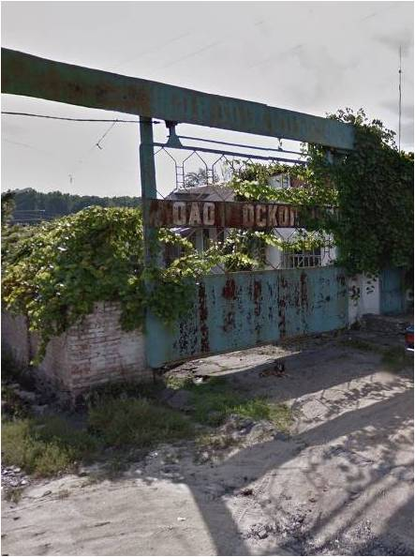
Координаты: 50.7585077637085; 37.86081790924073
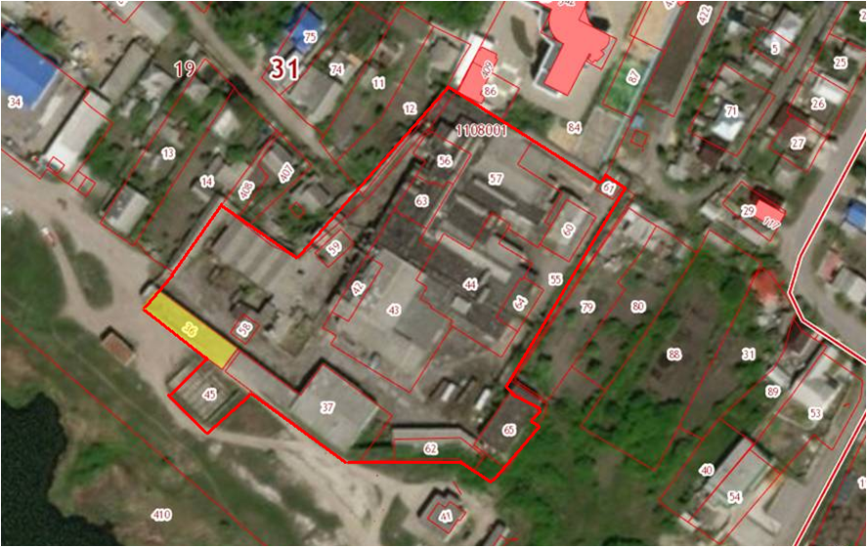
Контактное лицо: начальник управления экономического развития и предпринимательства
администрации Новооскольского городского округа – Трапезникова Светлана Николаевна,
(47233) 4-56-08, trapeznikova@no.belregion.ru.

